Министерство науки и высшего образования РФ

ФГАОУ ВО Пермский национальный исследовательский  
политехнический университет

Кафедра «Вычислительная математика, механика и биомеханика»

Отчёт по лабораторной работе № 3  
тема «Строки, файлы»  
по дисциплине «Информатика»

Выполнил: студент группы ПМ-23-1б Кузнецов Д.В.

Проверил: ст. пр. каф. ВММБ Ильиных Г.В.

Пермь, 2023

# Задание 1

## Постановка задачи

Написать функцию print_char_list(array), которая в цикле выводит в консоль элементы одномерного массива символов array.

Написать функцию task1(), в которой:

1. Задана функция, в которой создаётся одномерный массив символов из n элементов. Массив заполняется произвольными символами (буквами и цифрами).
2. Вызывается функция print_char_list для вывода полученного массива в консоль.
3. В цикле цифры заменяются символами «*» и ещё раз вызывается функция print_char_list.

## Алгоритм решения

## Решение задачи, код программы

import random  
import string

def task1():  
 def print_char_list(array):  
 print(*array)  
   
 def create_random_array(n):  
 array = []  
 a = string.ascii_letters + string.digits  
 for i in range(n):  
 array.append(random.choice(a))  
 return array  
 digits = string.digits  
 array = create_random_array(10)  
 ans = []  
 for element in array:  
 for digit in digits:  
 if element == digit:  
 element = "*"  
 ans.append(element)  
 print_char_list(array)  
 print_char_list(ans)

## Тестирование работы программы с проверкой

|  |  |
| --- | --- |
| №п.п | Решение Python |
| 1 |  |
| 2 |  |
| 3 |  |

# Задание 2

## Постановка задачи

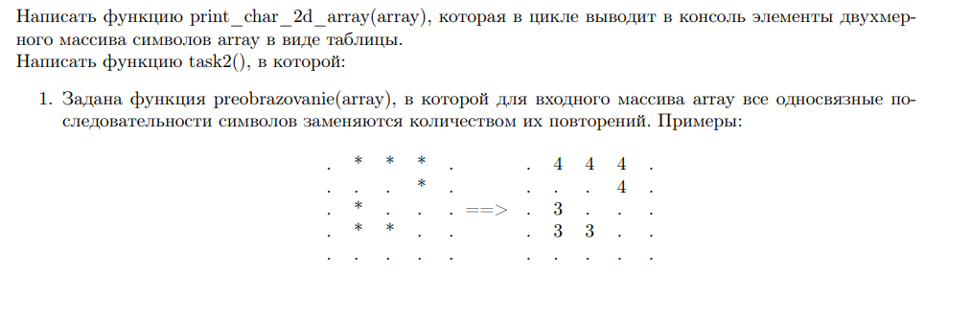

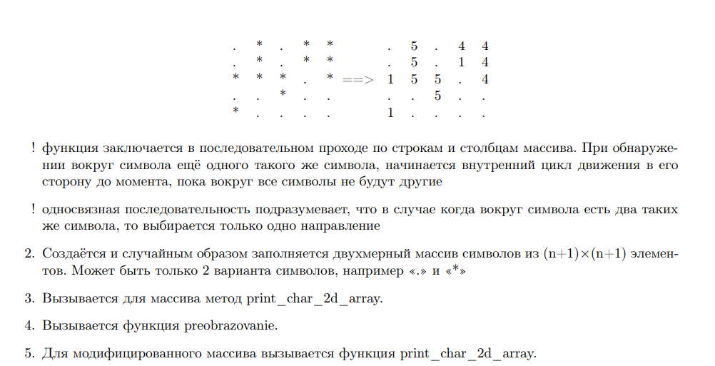

## Алгоритм решения

## Решение задачи, код программы

## Тестирование работы программы с проверкой

# Задание 3

## Постановка задачи

## Написать функцию task3(), в которой:

## 1. Выводится сообщение: Введите текст:

## 2. Запрашивается ввод строковой переменной.

## 3. Переменная дозаписывается в файл, называющийся «a-words.dat», если она начинается с буквы «a», аналогично для других букв. Если слово начинается не с буквы, то запись не производится.

## 4.шаги 1 - 3 повторяются 5 раз.

## Алгоритм решения

## Решение задачи, код программы

def task3():  
 for _ in range(5):  
 word = str(input('Введите слово '))  
 if word[0] not in '0123456789':  
 with open(word[0] + "-words.dat", 'a') as file:  
 file.write(word + '\n')

## Тестирование работы программы с проверкой

# Задание 4

## Постановка задачи

Написать функцию *print_string_list(array)*, которая в цикле выводит в консоль элементы одномерного массива строк array. Написать функцию *task4()* , в которой:

1. Задан массив строк, как минимум, из 10 элементов. Каждый элемент массива представляет собой одно слово или короткую фразу из 2 - 4 слов. Слова (фразы) должны представлять собой объекты какого-либо множества (адреса сайтов, названия приложений, названия социальных сетей, термины какой-либо учебной дисциплины и т.п.).

2. Задана функция *get_string_array_from_console()*, получающая в цикле с консоли элементы одномерного массива строк array и возвращающая этот массив.

3. Задана функция proverka(array1, array2), которая проверяет, совпадают ли элементы массива array1 с элементами массива array2. Если совпадения есть, то к соответствующим элементам массива array1 добавляются два символа: пробел и символ галочки.

4. С помощью *get_string_array_from_console()* у пользователя запрашивается одномерный массив строк array. 5. Для этого массива вызывается функция proverka. 6. С помощью *print_string_list* выводится модифицированный массив array.

## Алгоритм решения

## Решение задачи, код программы

1. def task4():  
    def print_string_list(array):  
    for i in range(len(array)):  
    print(array[i])  
     
    def get_string_array_from_console(n):  
    console_array = []  
    for i in range(n):  
    console_array.append(str(input('Введите математический термин в ед. числе ')))  
    return console_array  
     
    def proverka(array1, array2):  
    for i in range(len(array1)):  
    if array1[i] in array2:  
    array1[i] += ' ✓'  
    return array1  
     
    math_termins = ('Вектор', 'Предел', 'Интеграл', 'Производная', 'График функции', 'Матрица',  
    'Определитель', 'Тригонометрическая функция', 'Гиперболическая функция', 'Асимптота',  
    'Точка экстремума', 'Точка перегиба')  
     
    user_array = proverka(get_string_array_from_console(len(math_termins)), math_termins)  
    print_string_list(user_array)

## 4.4 Тестирование работы программы с проверкой

# Задание 5

## Постановка задачи

## Написать функцию task5(), реализующую следующий функционал:

## 1. Выводится сообщение:Введите текст:

## 2. Выполняется цикл. На каждом шаге цикла (всего n шагов) необходимо получить строку текста и

## записать её в файл.5.2 Алгоритм решения

## 5.3 Решение задачи, код программы

def task5():  
 with open('task5.txt', 'a') as file:  
 print('Введите текст ')  
 while True:  
 text = str(input())  
 file.write(text + '\n')

## 5.4 Тестирование работы программы с проверкой

# Задание 6

## Постановка задачи

Необходимо добавить в проект приложенный файл variant2.txt, содержащий результаты численного эксперимента. Написать функцию task6(), реализующую следующий функционал:

1. Производится чтение и анализ файла. Считываются названия(характеристики) столбцов данных (в строке, начинающейся с ключевого слова NODE).
2. Создаются соответствующие характеристикам одномерные массивы данных и получаются их значения из файла.
3. Создаются файлы характеристик с расширением .dat и в каждый файл записываются значения соответствующего массива.
4. Выводятся в виде графиков значения массивов данных.

## Алгоритм решения

## Решение задачи, код программы

## Тестирование работы программы с проверкой

# Задание 7

## Постановка задачи

Написать функцию task7(), реализующую следующий функционал:

1. Задаётся переменная с относительным путём до исходного файла (допускается реализация ввода с консоли).
2. Производится построковое чтение исходного файла и запись полученных путей в массив строк.
3. В цикле создаётся полученная структура директорий и файлов.

## Алгоритм решения

## Решение задачи, код программы

import os  
  
  
def task7():  
 with open('task7.txt', 'r') as file:  
 file_array = [x for x in file.readlines()]  
 array = []  
 paths = []  
 for i in range(len(file_array)):  
 array.append(file_array[i].rstrip().split('\\'))  
 for i in range(len(array)):  
 path = ''  
 for j in range(len(array[i]) - 1):  
 path += array[i][j] + '\\'  
 if not os.path.isdir(path):  
 os.makedirs(path)  
 paths.append(path)  
 for i in range(len(paths)):  
 if '.' in array[i][-1]:  
 _ = open(paths[i] + array[i][-1], 'w')  
 else:  
 os.mkdir(paths[i] + array[i][-1])

## Тестирование работы программы с проверкой

# Задание 8

## Постановка задачи

Задание выполняется в отдельном файле lab3_task8.py. Написать программу - словарь, которая выдаёт пользователю определение в ответ на введенный пользователем термин.

1. Термины и их описание должны храниться в файле формата JSON.

2. Чтение файла такого формата осуществляется с помощью метода json.load модуля json.

3. Обеспечить повторное воспроизведение программы, пока не будет произведён выход из неё.

4. Обработать ситуацию отсутствия термина в словаре

## Алгоритм решения

## Решение задачи, код программы

## Тестирование работы программы с проверкой